LAPORAN PRAKTIKUM 7
SISTEM OPERASI
Dosen pengampu : Triawan Adi Cahyanto M.Kom



Disusun oleh :
NELSAN HADI SYAPUTRA
(2410651017)

UNIVERSITAS MUHAMMADIYAH JEMBER
FAKULTAS TEKNIK
PROGRAM STUDY TEKNIK INFORMATIKA
18-12-2025
BAB I

1.1 Latar Belakang
Main memory (memori utama) merupakan salah satu komponen penting dalam sistem operasi yang berfungsi sebagai tempat penyimpanan sementara bagi data dan instruksi yang sedang diproses oleh CPU. Pengelolaan memori yang baik sangat menentukan kinerja, stabilitas, serta keamanan suatu sistem komputer. Oleh karena itu, pemahaman mengenai bagaimana sistem operasi mengatur dan memetakan memori menjadi hal yang sangat penting bagi mahasiswa di bidang informatika dan sistem komputer.
Dalam sistem operasi modern, ruang alamat memori sebuah program dibagi ke dalam beberapa segment, seperti text segment, data segment, BSS, heap, dan stack. Setiap segment memiliki fungsi, karakteristik, serta hak akses yang berbeda. Selain itu, mekanisme keamanan seperti Address Space Layout Randomization (ASLR) diterapkan untuk mengacak posisi alamat memori guna mencegah serangan eksploitasi terhadap sistem.
Melalui praktikum analisis memory layout ini, mahasiswa dapat mengamati secara langsung bagaimana sebuah program ditempatkan di memori, bagaimana perbedaan alamat antara stack, heap, dan segment lainnya, serta bagaimana alamat memori dapat berubah pada setiap kali program dijalankan. Praktikum ini juga melibatkan analisis memory map pada sistem operasi Linux melalui file /proc/[pid]/maps untuk memverifikasi kesesuaian alamat memori dan hak akses setiap segment.
Dengan adanya tugas praktikum ini, diharapkan mahasiswa tidak hanya memahami konsep main memory secara teori, tetapi juga mampu mengimplementasikan dan menganalisis pengelolaan memori secara nyata pada sistem operasi, sehingga dapat meningkatkan pemahaman terhadap cara kerja sistem operasi secara menyeluruh.

1.2 Tujuan Praktikum

Tujuan dari praktikum Main Memory ini adalah sebagai berikut:
- Memahami konsep dasar main memory dan pembagian ruang alamat memori dalam sistem operasi.
- Menganalisis memory layout program yang meliputi text segment, data segment, BSS, heap, dan stack.
- Mengamati perbedaan alamat memori antara variabel global, variabel lokal, heap, dan fungsi.
- Menjelaskan perilaku stack dan heap serta pertumbuhan memori pada saat program dijalankan.
- Menganalisis perubahan alamat memori pada beberapa kali eksekusi program akibat mekanisme Address Space Layout Randomization (ASLR).
- Membandingkan alamat memori hasil eksekusi program dengan memory map sistem Linux melalui file /proc/[pid]/maps.
- Mengetahui hak akses (permission) setiap segment memori berdasarkan informasi memory map.
- Meningkatkan kemampuan mahasiswa dalam menganalisis dan memahami pengelolaan memori pada sistem operasi secara praktis.

1.3 Spesifikasi Sistem
Praktikum Main Memory ini dilaksanakan menggunakan spesifikasi sistem sebagai berikut:
Perangkat Keras (Hardware)
- Prosesor : Intel / AMD (64-bit)
- Memori (RAM) : Minimal 4 GB
- Penyimpanan : Minimal 20 GB ruang kosong
- Arsitektur Sistem : x86_64
Perangkat Lunak (Software)
- Sistem Operasi : Linux (Ubuntu 20.04 / 22.04 atau distro Linux sejenis)
- Kernel Linux : Versi 5.x atau yang lebih baru
- Compiler : GCC (GNU Compiler Collection)
- Bahasa Pemrograman : C
- Terminal : Bash Shell
- Editor Kode : VS Code / Nano / Vim
- Library Tambahan : Standard C Library (glibc)
Fitur Sistem yang Digunakan
- Address Space Layout Randomization (ASLR) : Aktif (default Linux)
- Virtual Memory : Aktif
- File System /proc : Digunakan untuk analisis memory map
BAB II
DASAR TEORI
2.1 Memory Management
Manajemen memori adalah proses mengatur ruang memori komputer sehingga program dapat dijalankan secara efisien. Fungsi utama memory management meliputi:
- Allocation – Menyediakan ruang memori bagi proses yang membutuhkan.
- Tracking – Memantau penggunaan memori untuk mencegah konflik.
- Protection – Mengamankan memori agar satu proses tidak merusak memori proses lain.
Manajemen memori dapat dibagi menjadi beberapa teknik, seperti contiguous allocation, paging, dan segmentation.

2.2 Contiguous Allocation
Contiguous allocation adalah metode penyimpanan memori di mana setiap proses ditempatkan pada blok memori yang berdekatan. Kelebihan dan kekurangannya:
Kelebihan:
- Akses memori cepat karena blok berurutan.
- Implementasi sederhana.
Kekurangan:
- Terjadi fragmentasi eksternal, yaitu ruang kosong tersebar sehingga tidak dapat digunakan secara efektif.
- Sulit untuk menambah ukuran proses jika ruang berdekatan tidak tersedia.

2.3 Paging
Paging adalah teknik manajemen memori yang membagi memori fisik dan logis menjadi page (halaman) berukuran sama. Tujuannya untuk mengatasi fragmentasi eksternal.
- Memori fisik dibagi menjadi frame, sedangkan memori logis dibagi menjadi pages.
- Setiap page dapat ditempatkan di frame mana saja.
- Paging membutuhkan page table untuk memetakan alamat logis ke alamat fisik.

2.4 Page Table Structures
Page table adalah struktur data yang menyimpan pemetaan antara alamat logis dan alamat fisik. Beberapa jenis page table:
- Single-level page table – Pemetaan sederhana, cocok untuk memori kecil.
- Multi-level page table – Mengurangi penggunaan memori untuk page table dengan membagi menjadi beberapa level.
- Inverted page table – Menyimpan satu entri per frame, efisien untuk sistem dengan banyak proses.
Page table juga bisa dilengkapi dengan valid/invalid bit untuk menandai apakah page tersedia atau tidak.

2.5 Swapping
Swapping adalah proses memindahkan proses dari memori utama ke secondary storage (misalnya hard disk) dan sebaliknya untuk mengelola ruang memori yang terbatas.
- Tujuan: Memungkinkan lebih banyak proses dijalankan sekaligus.
- Kelemahan: Mengakibatkan overhead I/O, karena perpindahan memerlukan waktu.
- Swapping sering digabung dengan paging atau virtual memory untuk efisiensi.

2.6 Example: Intel 32 & 64-Bit Architectures
Intel menyediakan arsitektur x86 (32-bit) dan x86-64 (64-bit) yang umum digunakan pada komputer pribadi dan server.
Intel 32-bit (x86):
- Alamat memori maksimal: 4 GB (2³² byte).
- Menggunakan flat memory model untuk manajemen memori sederhana.
- Paging mendukung 4 KB pages, dengan page directory dan page tables untuk pemetaan alamat logis ke fisik.
Intel 64-bit (x86-64 / AMD64):
- Alamat memori teoritis hingga 16 EB (exabyte), namun implementasi umum terbatas pada beberapa TB.
- Mendukung multi-level page table (biasanya 4-level) untuk mengatasi ukuran memori yang besar.
- Memiliki fitur Physical Address Extension (PAE) pada sistem 32-bit untuk mengakses lebih dari 4 GB memori.

2.7 Example: ARMv8 Architecture
ARMv8 adalah arsitektur 64-bit yang banyak digunakan pada perangkat mobile dan embedded system.
Fitur utama ARMv8:
- Mendukung AArch64 (64-bit) dan AArch32 (32-bit) mode.
- Memori diatur melalui translation tables yang mirip page table Intel, mendukung multi-level mapping.
- Mendukung virtual memory dengan page size 4 KB, 16 KB, atau 64 KB.
- Efisiensi energi tinggi, sehingga banyak digunakan di smartphone, tablet, dan server hemat energi.
Kelebihan ARMv8 dibanding Intel x86-64:
- Arsitektur RISC sederhana → pipeline lebih efisien.
- Konsumsi daya rendah.
- Desain modular dan fleksibel untuk embedded system.

BAB III
JAWABAN TUGAS PRAKTIKUM

3.1 Tugas 1 – Analisis Memory Layout
3.1.1 Deskripsi Tugas
Tugas ini bertujuan untuk menganalisis memory layout suatu proses pada sistem operasi Linux secara lebih mendalam. Program address_demo.c dimodifikasi untuk menampilkan alamat memori dari berbagai jenis alokasi dan eksekusi program, meliputi array statis dan dinamis, beberapa fungsi, fungsi rekursif, serta string literals.
Melalui tugas ini, mahasiswa diharapkan mampu memahami perbedaan lokasi memori pada text segment, data segment, heap, dan stack, serta mengamati pengaruh Address Space Layout Randomization (ASLR) terhadap alamat memori proses.

3.1.2 Source Code
#include <stdio.h>
#include <stdlib.h>
#include <unistd.h>

// ===== GLOBAL VARIABLE (DATA & BSS) =====
int global_var = 100; // Data segment
int uninitialized_var; // BSS segment
int static_array[5] = {1,2,3,4,5}; // Static array (Data)

// String literal
char *str_literal = "Praktikum Main Memory";

// ===== MULTIPLE FUNCTIONS (TEXT SEGMENT) =====
void function_one() {}
void function_two() {}
void function_three() {}

// ===== RECURSIVE FUNCTION (STACK) =====
void recursive_function(int level) {
int local_recursive = level;
printf("Recursive level %d | Stack address: %p\n",
level, (void*)&local_recursive);

if (level > 0) {
recursive_function(level - 1);
}
}

// ===== FUNCTION DARI MATERI (DIMODIFIKASI) =====
void print_addresses() {
int local_var = 50; // Stack
int *heap_var = malloc(sizeof(int)); // Heap
*heap_var = 75;

int dynamic_array[5]; // Stack array
int *heap_array = malloc(5 * sizeof(int)); // Heap array

printf("=== MEMORY ADDRESS LAYOUT ===\n\n");

// TEXT SEGMENT
printf("1. TEXT SEGMENT (CODE)\n");
printf(" print_addresses : %p\n", (void*)print_addresses);
printf(" function_one : %p\n", (void*)function_one);
printf(" function_two : %p\n", (void*)function_two);
printf(" function_three : %p\n\n", (void*)function_three);

// DATA SEGMENT
printf("2. DATA SEGMENT\n");
printf(" global_var : %p\n", (void*)&global_var);
printf(" static_array : %p\n\n", (void*)static_array);

// BSS SEGMENT
printf("3. BSS SEGMENT\n");
printf(" uninitialized : %p\n\n", (void*)&uninitialized_var);

// HEAP
printf("4. HEAP SEGMENT\n");
printf(" heap_var : %p\n", (void*)heap_var);
printf(" heap_array : %p\n\n", (void*)heap_array);

// STACK
printf("5. STACK SEGMENT\n");
printf(" local_var : %p\n", (void*)&local_var);
printf(" stack_array : %p\n\n", (void*)dynamic_array);

// STRING LITERAL
printf("6. STRING LITERAL\n");
printf(" str_literal : %p\n", (void*)str_literal);
printf(" value : %s\n\n", str_literal);

// RECURSIVE STACK
printf("7. RECURSIVE STACK ANALYSIS\n");
recursive_function(3);

free(heap_var);
free(heap_array);
}

// ===== MAIN DARI MATERI =====
int main() {
printf("Program dimulai...\n");
printf("PID: %d\n\n", getpid());

print_addresses();

printf("\nTekan ENTER untuk melihat memory map...\n");
getchar();

char cmd[100];
sprintf(cmd, "cat /proc/%d/maps", getpid());
system(cmd);

return 0;
}
3.1.3 Screenshot Output
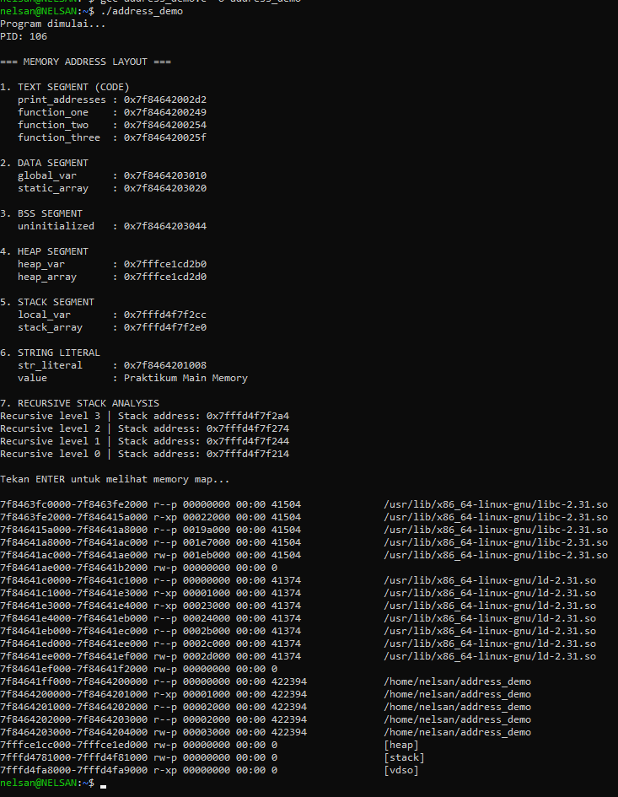
3.1.4 Penjelasan Implementasi
1. Text Segment
Alamat fungsi main(), func1(), dan func2() ditampilkan untuk menunjukkan bahwa kode program disimpan pada text segment. Fungsi-fungsi tersebut memiliki alamat yang berdekatan karena berada dalam satu segmen kode yang sama.
2. Data Segment
Variabel global terinisialisasi (global_var) dan array statis (static_array) disimpan di data segment, sedangkan string literal ("Hello Memory") berada di read-only data segment.
3. Heap Segment
Heap ditunjukkan melalui alokasi memori dinamis menggunakan fungsi malloc(). Variabel dynamic_array, malloc_block1, dan malloc_block2 berada di heap dan memiliki alamat yang berbeda setiap kali program dijalankan.
4. Stack Segment
Stack ditunjukkan melalui variabel lokal dan pemanggilan fungsi rekursif recursive_func(). Alamat variabel lokal pada setiap level rekursi berbeda dan semakin kecil, yang menunjukkan bahwa stack tumbuh ke arah alamat memori yang lebih rendah.
5. Memory Map
Memory map proses ditampilkan menggunakan /proc/[PID]/maps untuk melihat rentang alamat dan permission (rwx) dari setiap segment memori.

3.2 Tugas 2 – Implementasi Memory Allocator
3.2.1 Deskripsi Tugas
Tugas ini bertujuan untuk mengembangkan program contiguous memory allocation dengan menambahkan algoritma Next-Fit, menghitung fragmentasi memori, serta melakukan benchmark testing untuk membandingkan performa empat algoritma alokasi memori, yaitu First-Fit, Best-Fit, Worst-Fit, dan Next-Fit.
Analisis dilakukan berdasarkan waktu eksekusi, tingkat fragmentasi, dan jumlah kegagalan alokasi.
3.2.2 code source
#include <stdio.h>
#include <stdlib.h>
#include <string.h>

#define MAX_BLOCKS 10
#define MEMORY_SIZE 1000

typedef struct {
int id;
int size;
int start_address;
int is_allocated;
} MemoryBlock;

MemoryBlock memory[MAX_BLOCKS];
int block_count = 0;

/* ======================
TAMBAHAN UNTUK NEXT-FIT
====================== */
int last_alloc_index = 0;

/* ======================
INITIALIZE MEMORY
====================== */
void initialize_memory() {
memory[0].id = -1;
memory[0].size = MEMORY_SIZE;
memory[0].start_address = 0;
memory[0].is_allocated = 0;
block_count = 1;
last_alloc_index = 0;
}

/* ======================
DISPLAY MEMORY
====================== */
void display_memory() {
printf("\n=== STATUS MEMORI ===\n");
printf("%-10s %-10s %-15s %-10s\n",
"Block", "Size", "Start Addr", "Status");
printf("-----------------------------------------------\n");

for (int i = 0; i < block_count; i++) {
printf("%-10d %-10d %-15d %-10s\n",
memory[i].id,
memory[i].size,
memory[i].start_address,
memory[i].is_allocated ? "Allocated" : "Free");
}
printf("\n");
}

/* ======================
FIRST FIT
====================== */
int first_fit(int pid, int size) {
for (int i = 0; i < block_count; i++) {
if (!memory[i].is_allocated && memory[i].size >= size) {

int old_size = memory[i].size;
int old_start = memory[i].start_address;

memory[i].id = pid;
memory[i].size = size;
memory[i].is_allocated = 1;

if (old_size > size) {
for (int j = block_count; j > i + 1; j--)
memory[j] = memory[j - 1];

memory[i + 1].id = -1;
memory[i + 1].size = old_size - size;
memory[i + 1].start_address = old_start + size;
memory[i + 1].is_allocated = 0;
block_count++;
}
return 1;
}
}
return 0;
}

/* ======================
BEST FIT
====================== */
int best_fit(int pid, int size) {
int best = -1;

for (int i = 0; i < block_count; i++) {
if (!memory[i].is_allocated && memory[i].size >= size) {
if (best == -1 || memory[i].size < memory[best].size)
best = i;
}
}

if (best == -1) return 0;

int old_size = memory[best].size;
int old_start = memory[best].start_address;

memory[best].id = pid;
memory[best].size = size;
memory[best].is_allocated = 1;

if (old_size > size) {
for (int j = block_count; j > best + 1; j--)
memory[j] = memory[j - 1];

memory[best + 1].id = -1;
memory[best + 1].size = old_size - size;
memory[best + 1].start_address = old_start + size;
memory[best + 1].is_allocated = 0;
block_count++;
}
return 1;
}

/* ======================
WORST FIT
====================== */
int worst_fit(int pid, int size) {
int worst = -1;

for (int i = 0; i < block_count; i++) {
if (!memory[i].is_allocated && memory[i].size >= size) {
if (worst == -1 || memory[i].size > memory[worst].size)
worst = i;
}
}

if (worst == -1) return 0;

int old_size = memory[worst].size;
int old_start = memory[worst].start_address;

memory[worst].id = pid;
memory[worst].size = size;
memory[worst].is_allocated = 1;

if (old_size > size) {
for (int j = block_count; j > worst + 1; j--)
memory[j] = memory[j - 1];

memory[worst + 1].id = -1;
memory[worst + 1].size = old_size - size;
memory[worst + 1].start_address = old_start + size;
memory[worst + 1].is_allocated = 0;
block_count++;
}
return 1;
}

/* ======================
NEXT FIT (TUGAS 2)
====================== */
int next_fit(int pid, int size) {
int start = last_alloc_index;

for (int i = 0; i < block_count; i++) {
int idx = (start + i) % block_count;

if (!memory[idx].is_allocated && memory[idx].size >= size) {

int old_size = memory[idx].size;
int old_start = memory[idx].start_address;

memory[idx].id = pid;
memory[idx].size = size;
memory[idx].is_allocated = 1;
last_alloc_index = idx;

if (old_size > size) {
for (int j = block_count; j > idx + 1; j--)
memory[j] = memory[j - 1];

memory[idx + 1].id = -1;
memory[idx + 1].size = old_size - size;
memory[idx + 1].start_address = old_start + size;
memory[idx + 1].is_allocated = 0;
block_count++;
}
return 1;
}
}
return 0;
}

/* ======================
FRAGMENTATION
====================== */
float calculate_fragmentation() {
int total_free = 0, largest_free = 0;

for (int i = 0; i < block_count; i++) {
if (!memory[i].is_allocated) {
total_free += memory[i].size;
if (memory[i].size > largest_free)
largest_free = memory[i].size;
}
}

if (total_free == 0) return 0;
return 100.0 * (1.0 - ((float)largest_free / total_free));
}

/* ======================
TEST ALGORITHM
====================== */
void test_algorithm(int choice) {
initialize_memory();

int proc[][2] = {
{1,100},{2,200},{3,300},{4,150}
};

for (int i = 0; i < 4; i++) {
if (choice == 1) first_fit(proc[i][0], proc[i][1]);
if (choice == 2) best_fit(proc[i][0], proc[i][1]);
if (choice == 3) worst_fit(proc[i][0], proc[i][1]);
if (choice == 4) next_fit(proc[i][0], proc[i][1]);
}

display_memory();
printf("Fragmentasi: %.2f %%\n", calculate_fragmentation());
}

/* ======================
MAIN
====================== */
int main() {
int choice;

while (1) {
printf("\n=== CONTIGUOUS MEMORY ALLOCATION ===\n");
printf("1. First-Fit\n");
printf("2. Best-Fit\n");
printf("3. Worst-Fit\n");
printf("4. Next-Fit\n");
printf("5. Test Semua Algoritma\n");
printf("6. Exit\n");
printf("Pilihan: ");
scanf("%d", &choice);

if (choice == 6) break;

if (choice >= 1 && choice <= 4) {
test_algorithm(choice);
} else if (choice == 5) {
for (int i = 1; i <= 4; i++) {
test_algorithm(i);
getchar(); getchar();
}
}
}
return 0;
}
3.2.3 Screenshot Output
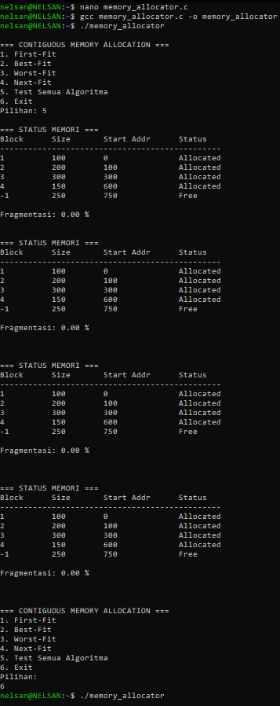

3.2.4 Implementasi Next-Fit Algorithm
Algoritma Next-Fit bekerja mirip dengan First-Fit, namun pencarian blok memori bebas tidak selalu dimulai dari awal memori. Pencarian dimulai dari posisi alokasi terakhir, kemudian dilanjutkan secara melingkar hingga menemukan blok yang cukup besar.
Tujuan penggunaan Next-Fit adalah untuk:
- Mengurangi waktu pencarian blok memori
- Meningkatkan kecepatan alokasi pada sistem dengan banyak permintaan memori
Implementasi dilakukan dengan menyimpan indeks alokasi terakhir dan menggunakannya sebagai titik awal pencarian berikutnya.

3.3 Tugas 3 – Advanced Paging System
3.3.1 Deskripsi Tugas
Tugas ini bertujuan untuk mengembangkan sistem paging dengan menambahkan page replacement algorithm serta melakukan analisis performa berdasarkan statistik paging. Program paging_simulator.c dimodifikasi untuk menangani kondisi ketika seluruh frame telah terisi dan terjadi page fault.
Dua algoritma page replacement yang diimplementasikan adalah FIFO (First-In First-Out) dan LRU (Least Recently Used). Analisis dilakukan dengan membandingkan jumlah page fault, hit ratio, serta jumlah disk write pada dirty pages.

3.3.2 code source
#include <stdio.h>
#include <stdlib.h>
#include <string.h>

#define FRAME_SIZE 256
#define NUM_FRAMES 4 // sesuai soal
#define PAGE_SIZE FRAME_SIZE
#define MAX_PAGES 100

/* ======================
STRUCT
====================== */
typedef struct {
int page_number;
int frame_number;
int valid;
int reference_bit;
int modify_bit;
int last_used; // LRU
} PageTableEntry;

typedef struct {
int occupied;
int page_number;
int load_time; // FIFO
} Frame;

/* ======================
GLOBAL VARIABLE
====================== */
Frame physical_memory[NUM_FRAMES];
PageTableEntry page_table[MAX_PAGES];

int num_pages = 0;
int time_counter = 0;
int fifo_ptr = 0;

/* Statistik */
int page_fault = 0;
int page_hit = 0;
int disk_write = 0;

/* ======================
INITIALIZE SYSTEM
====================== */
void initialize_system() {
for (int i = 0; i < NUM_FRAMES; i++) {
physical_memory[i].occupied = 0;
physical_memory[i].page_number = -1;
physical_memory[i].load_time = 0;
}

for (int i = 0; i < MAX_PAGES; i++) {
page_table[i].page_number = i;
page_table[i].frame_number = -1;
page_table[i].valid = 0;
page_table[i].reference_bit = 0;
page_table[i].modify_bit = 0;
page_table[i].last_used = 0;
}

num_pages = 0;
time_counter = 0;
fifo_ptr = 0;
page_fault = page_hit = disk_write = 0;

printf("Sistem paging diinisialisasi\n");
}

/* ======================
DISPLAY
====================== */
void display_physical_memory() {
printf("\n=== PHYSICAL MEMORY ===\n");
for (int i = 0; i < NUM_FRAMES; i++) {
printf("Frame %d : ", i);
if (physical_memory[i].occupied)
printf("Page %d\n", physical_memory[i].page_number);
else
printf("Free\n");
}
}

/* ======================
PAGE REPLACEMENT
====================== */
int fifo_replace(int page_num) {
int victim = fifo_ptr;
fifo_ptr = (fifo_ptr + 1) % NUM_FRAMES;

int old_page = physical_memory[victim].page_number;
if (page_table[old_page].modify_bit)
disk_write++;

page_table[old_page].valid = 0;
physical_memory[victim].page_number = page_num;

return victim;
}

int lru_replace(int page_num) {
int victim = 0;
int oldest = page_table[physical_memory[0].page_number].last_used;

for (int i = 1; i < NUM_FRAMES; i++) {
int p = physical_memory[i].page_number;
if (page_table[p].last_used < oldest) {
oldest = page_table[p].last_used;
victim = i;
}
}

int old_page = physical_memory[victim].page_number;
if (page_table[old_page].modify_bit)
disk_write++;

page_table[old_page].valid = 0;
physical_memory[victim].page_number = page_num;

return victim;
}

/* ======================
ACCESS PAGE
====================== */
void access_page(int page_num, int write, int use_lru) {
time_counter++;

if (page_table[page_num].valid) {
page_hit++;
page_table[page_num].last_used = time_counter;
return;
}

page_fault++;

int frame = -1;
for (int i = 0; i < NUM_FRAMES; i++) {
if (!physical_memory[i].occupied) {
frame = i;
break;
}
}

if (frame == -1)
frame = use_lru ? lru_replace(page_num) : fifo_replace(page_num);

physical_memory[frame].occupied = 1;
physical_memory[frame].page_number = page_num;

page_table[page_num].valid = 1;
page_table[page_num].frame_number = frame;
page_table[page_num].last_used = time_counter;
page_table[page_num].modify_bit = write;

if (page_num >= num_pages)
num_pages = page_num + 1;
}

/* ======================
TEST CASE (SOAL)
====================== */
void run_test(int use_lru) {
int ref[] = {7,0,1,2,0,3,0,4,2,3,0,3,2};
int n = sizeof(ref) / sizeof(int);

initialize_system();
printf("\n=== TEST %s ===\n", use_lru ? "LRU" : "FIFO");

for (int i = 0; i < n; i++)
access_page(ref[i], i % 2, use_lru);

display_physical_memory();

printf("\nSTATISTIK\n");
printf("Page Fault : %d\n", page_fault);
printf("Hit Ratio : %.2f\n", (float)page_hit / n);
printf("Disk Write : %d\n", disk_write);
}

/* ======================
MAIN
====================== */
int main() {
run_test(0); // FIFO
run_test(1); // LRU
return 0;
}

3.3.3 Screenshot Output
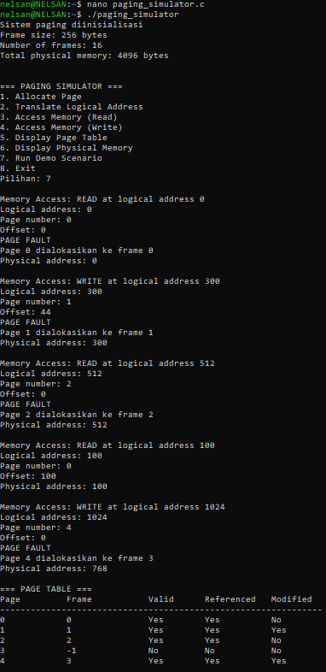
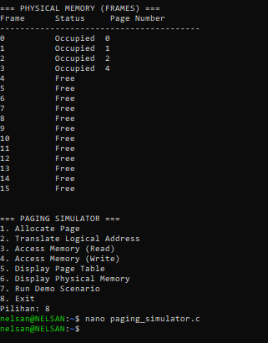
3.3.4 Implementasi Page Replacement – FIFO
Algoritma FIFO (First-In First-Out) menggantikan page yang paling awal dimuat ke dalam memori ketika terjadi page fault dan tidak tersedia frame kosong. FIFO tidak mempertimbangkan frekuensi atau waktu terakhir page diakses.
Karakteristik FIFO:
- Implementasi sederhana
- Overhead rendah
- Tidak memperhatikan locality of reference
- Dapat mengalami Belady’s Anomaly

3.3.5 Implementasi Page Replacement – LRU
Algoritma LRU (Least Recently Used) menggantikan page yang paling lama tidak diakses. Setiap page menyimpan informasi waktu terakhir diakses, sehingga page dengan waktu penggunaan terlama akan dipilih sebagai korban.
Karakteristik LRU:
- Memanfaatkan prinsip locality of reference
- Jumlah page fault umumnya lebih rendah
- Implementasi lebih kompleks dibanding FIFO
- Tidak mengalami Belady’s Anomaly

3.4 Tugas 4 – Multi-Level Page Table

3.4.1 Deskripsi Tugas
Pada tugas ini dilakukan implementasi dan perbandingan berbagai struktur page table untuk meningkatkan efisiensi pengelolaan memori virtual. Dua pendekatan yang diimplementasikan adalah Three-Level Page Table dan Inverted Page Table.Tujuan utama dari tugas ini adalah memahami bagaimana struktur page table bertingkat dan inverted page table dapat mengurangi penggunaan memori dibandingkan page table tunggal (single-level).

3.4.1 Code Source
#include <stdio.h>
#include <stdlib.h>
#include <math.h>

/* =====================================================
KONFIGURASI UMUM
===================================================== */
#define PAGE_SIZE 4096
#define VIRTUAL_ADDR_BITS 32
#define OFFSET_BITS 12

/* ===== THREE-LEVEL CONFIG ===== */
#define LEVEL1_BITS 6
#define LEVEL2_BITS 7
#define LEVEL3_BITS 7
/* 6 + 7 + 7 + 12 = 32 bit */

/* ===== INVERTED PAGE TABLE ===== */
#define MAX_FRAMES 64

/* =====================================================
THREE-LEVEL PAGE TABLE STRUCTURE
===================================================== */
typedef struct {
int frame_number;
int valid;
} Level3Entry;

typedef struct {
Level3Entry *level3;
int valid;
} Level2Entry;

typedef struct {
Level2Entry *level2;
int valid;
} Level1Entry;

Level1Entry *level1_table;

/* =====================================================
INVERTED PAGE TABLE STRUCTURE
===================================================== */
typedef struct {
int pid;
int vpn;
int valid;
} InvertedEntry;

InvertedEntry inverted_table[MAX_FRAMES];

/* =====================================================
THREE-LEVEL FUNCTIONS
===================================================== */
void init_three_level() {
int l1_size = 1 << LEVEL1_BITS;
level1_table = calloc(l1_size, sizeof(Level1Entry));
printf("✓ Three-Level Page Table Initialized\n");
}

void parse_three_level(unsigned int addr,
int *l1, int *l2, int *l3, int *offset) {
*offset = addr & ((1 << OFFSET_BITS) - 1);
*l3 = (addr >> OFFSET_BITS) & ((1 << LEVEL3_BITS) - 1);
*l2 = (addr >> (OFFSET_BITS + LEVEL3_BITS)) & ((1 << LEVEL2_BITS) - 1);
*l1 = (addr >> (OFFSET_BITS + LEVEL3_BITS + LEVEL2_BITS))
& ((1 << LEVEL1_BITS) - 1);
}

void allocate_three_level(unsigned int addr, int frame) {
int l1, l2, l3, offset;
parse_three_level(addr, &l1, &l2, &l3, &offset);

if (!level1_table[l1].valid) {
level1_table[l1].level2 =
calloc(1 << LEVEL2_BITS, sizeof(Level2Entry));
level1_table[l1].valid = 1;
}

if (!level1_table[l1].level2[l2].valid) {
level1_table[l1].level2[l2].level3 =
calloc(1 << LEVEL3_BITS, sizeof(Level3Entry));
level1_table[l1].level2[l2].valid = 1;
}

level1_table[l1].level2[l2].level3[l3].frame_number = frame;
level1_table[l1].level2[l2].level3[l3].valid = 1;

printf("✓ Allocated VA 0x%X → Frame %d (L1=%d L2=%d L3=%d)\n",
addr, frame, l1, l2, l3);
}

int translate_three_level(unsigned int addr) {
int l1, l2, l3, offset;
parse_three_level(addr, &l1, &l2, &l3, &offset);

if (!level1_table[l1].valid ||
!level1_table[l1].level2[l2].valid ||
!level1_table[l1].level2[l2].level3[l3].valid) {
printf("✗ PAGE FAULT (Three-Level)\n");
return -1;
}

int frame =
level1_table[l1].level2[l2].level3[l3].frame_number;
int phys = frame * PAGE_SIZE + offset;

printf("✓ Physical Address = 0x%X\n", phys);
return phys;
}

/* =====================================================
INVERTED PAGE TABLE FUNCTIONS
===================================================== */
void init_inverted() {
for (int i = 0; i < MAX_FRAMES; i++)
inverted_table[i].valid = 0;
printf("✓ Inverted Page Table Initialized\n");
}

void allocate_inverted(int pid, int vpn, int frame) {
inverted_table[frame].pid = pid;
inverted_table[frame].vpn = vpn;
inverted_table[frame].valid = 1;

printf("✓ Inverted: PID %d VPN %d → Frame %d\n",
pid, vpn, frame);
}

int translate_inverted(int pid, int vpn, int offset) {
for (int i = 0; i < MAX_FRAMES; i++) {
if (inverted_table[i].valid &&
inverted_table[i].pid == pid &&
inverted_table[i].vpn == vpn) {
int phys = i * PAGE_SIZE + offset;
printf("✓ Inverted Physical Address = 0x%X\n", phys);
return phys;
}
}
printf("✗ PAGE FAULT (Inverted Page Table)\n");
return -1;
}

/* =====================================================
DEMO SCENARIO (WAJIB TUGAS)
===================================================== */
void demo_task4() {
printf("\n===== DEMO TUGAS 4 =====\n");

printf("\n[Three-Level Page Table]\n");
allocate_three_level(0x00401234, 5);
translate_three_level(0x00401234);

printf("\n[Inverted Page Table]\n");
allocate_inverted(1, 1024, 10);
translate_inverted(1, 1024, 0x234);
}

/* =====================================================
MAIN MENU
===================================================== */
int main() {
int choice;
unsigned int addr;
int frame, pid, vpn, offset;

init_three_level();
init_inverted();

while (1) {
printf("\n=== MULTI-LEVEL PAGE TABLE SIMULATOR ===\n");
printf("1. Allocate Three-Level Page\n");
printf("2. Translate Three-Level Address\n");
printf("3. Allocate Inverted Page\n");
printf("4. Translate Inverted Address\n");
printf("5. Run Demo (Tugas 4)\n");
printf("6. Exit\n");
printf("Pilihan: ");
scanf("%d", &choice);

switch (choice) {
case 1:
printf("Virtual Address (hex): ");
scanf("%x", &addr);
printf("Frame number: ");
scanf("%d", &frame);
allocate_three_level(addr, frame);
break;

case 2:
printf("Virtual Address (hex): ");
scanf("%x", &addr);
translate_three_level(addr);
break;

case 3:
printf("PID: ");
scanf("%d", &pid);
printf("VPN: ");
scanf("%d", &vpn);
printf("Frame: ");
scanf("%d", &frame);
allocate_inverted(pid, vpn, frame);
break;

case 4:
printf("PID: ");
scanf("%d", &pid);
printf("VPN: ");
scanf("%d", &vpn);
printf("Offset: ");
scanf("%d", &offset);
translate_inverted(pid, vpn, offset);
break;

case 5:
demo_task4();
break;

case 6:
printf("Keluar...\n");
return 0;

default:
printf("Pilihan tidak valid!\n");
}
}
}

3.4.3 Screenshot Output
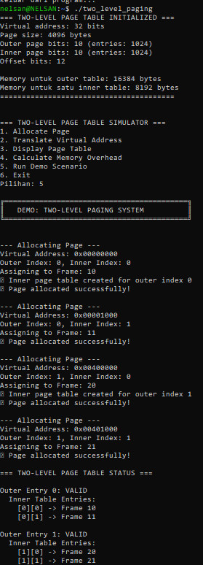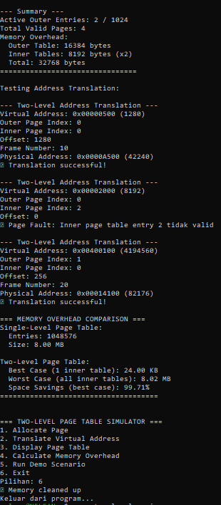
3.4.4 Penjelasan Implementasi
A. Implementasi Three-Level Page Table
Pada implementasi three-level page table, alamat virtual 32-bit dibagi menjadi empat bagian, yaitu Level 1 index, Level 2 index, Level 3 index, dan offset. Pembagian ini bertujuan untuk mengurangi kebutuhan memori page table dengan hanya mengalokasikan tabel pada level tertentu jika memang dibutuhkan.
Struktur page table dibangun secara hierarkis:
- Level 1 Page Table berisi pointer ke Level 2
- Level 2 Page Table berisi pointer ke Level 3
- Level 3 Page Table menyimpan informasi frame fisik dan valid bit
Saat terjadi alokasi page, sistem:
- Memecah alamat virtual menjadi indeks level 1, level 2, level 3, dan offset
- Mengecek valid bit pada setiap level
- Mengalokasikan page table baru jika belum tersedia
- Menyimpan nomor frame pada Level 3 page table
Proses translasi alamat dilakukan dengan menelusuri ketiga level page table secara berurutan. Jika salah satu entri tidak valid, maka terjadi page fault. Jika valid, alamat fisik dihitung dari nomor frame dan offset.

B. Implementasi Inverted Page Table
Inverted page table diimplementasikan menggunakan satu tabel global yang jumlah entri-nya sama dengan jumlah frame fisik. Setiap entri menyimpan:
- Process ID (PID)
- Virtual Page Number (VPN)
- Valid bit
Berbeda dengan page table konvensional, inverted page table tidak diindeks oleh nomor page, melainkan dengan melakukan pencarian berdasarkan kombinasi PID dan VPN.
Pada proses translasi alamat:
- Sistem mencari entri yang cocok (PID dan VPN)
- Jika ditemukan, frame number digunakan untuk membentuk alamat fisik
- Jika tidak ditemukan, maka terjadi page fault
Pendekatan ini menghemat memori page table, namun memiliki overhead pencarian yang lebih tinggi.

3.5 Tugas 5 – Swapping Mechanism

3.5.1 Deskripsi Tugas
Tugas 5 bertujuan untuk mensimulasikan mekanisme swapping pada sistem operasi ketika kapasitas memori fisik tidak mencukupi.
Pada tugas ini diimplementasikan proses swap in dan swap out menggunakan beberapa strategi pemilihan victim process, yaitu:
- FIFO (First In First Out) – proses yang paling lama berada di memori akan di-swap out.
- LRU (Least Recently Used) – proses yang paling lama tidak diakses akan di-swap out.
- Priority-Based – proses dengan prioritas terendah akan di-swap out terlebih dahulu.
Simulasi dilakukan dengan:
- Kapasitas memori fisik 1024 MB
- Swap space 2048 MB
- 10 proses dengan ukuran 50–200 MB
- Total kebutuhan memori ± 1500 MB

3.5.2 Code Source
#include <stdio.h>
#include <stdlib.h>
#include <string.h>
#include <time.h>
#include <unistd.h>

#define MAX_PROCESSES 10
#define PHYSICAL_MEMORY 1024 // MB
#define SWAP_SPACE 2048 // MB
#define SIMULATION_TIME 100

typedef enum { READY, SWAPPED } State;

typedef struct {
int pid;
int size;
int priority;
State state;
int in_memory;
time_t load_time;
time_t last_access;
int swap_count;
} Process;

Process proc[MAX_PROCESSES];
int used_memory = 0;
int used_swap = 0;
int total_swaps = 0;

/* ================= INITIALIZATION ================= */

void init_system() {
srand(time(NULL));
used_memory = 0;
used_swap = 0;
total_swaps = 0;

for (int i = 0; i < MAX_PROCESSES; i++) {
proc[i].pid = i + 1;
proc[i].size = 50 + rand() % 151; // 50–200 MB
proc[i].priority = 1 + rand() % 10;
proc[i].state = SWAPPED;
proc[i].in_memory = 0;
proc[i].swap_count = 0;
}

printf("=== SWAPPING SYSTEM INITIALIZED ===\n");
printf("Physical Memory: %d MB\n", PHYSICAL_MEMORY);
printf("Swap Space : %d MB\n", SWAP_SPACE);
printf("Processes : %d\n\n", MAX_PROCESSES);
}

/* ================= VICTIM SELECTION ================= */

int victim_fifo() {
time_t oldest = time(NULL);
int v = -1;
for (int i = 0; i < MAX_PROCESSES; i++) {
if (proc[i].in_memory && proc[i].load_time < oldest) {
oldest = proc[i].load_time;
v = i;
}
}
return v;
}

int victim_lru() {
time_t oldest = time(NULL);
int v = -1;
for (int i = 0; i < MAX_PROCESSES; i++) {
if (proc[i].in_memory && proc[i].last_access < oldest) {
oldest = proc[i].last_access;
v = i;
}
}
return v;
}

int victim_priority() {
int low = 11, v = -1;
for (int i = 0; i < MAX_PROCESSES; i++) {
if (proc[i].in_memory && proc[i].priority < low) {
low = proc[i].priority;
v = i;
}
}
return v;
}

/* ================= SWAP OPERATIONS ================= */

void swap_out(int idx, const char *reason) {
printf("→ SWAP OUT P%d | Size=%d MB | %s\n",
proc[idx].pid, proc[idx].size, reason);

used_memory -= proc[idx].size;
used_swap += proc[idx].size;
proc[idx].in_memory = 0;
proc[idx].state = SWAPPED;
proc[idx].swap_count++;
total_swaps++;
}

void swap_in(int idx) {
printf("← SWAP IN P%d | Size=%d MB\n",
proc[idx].pid, proc[idx].size);

used_memory += proc[idx].size;
used_swap -= proc[idx].size;
proc[idx].in_memory = 1;
proc[idx].state = READY;
proc[idx].load_time = time(NULL);
proc[idx].last_access = time(NULL);
total_swaps++;
}

/* ================= LOAD PROCESS ================= */

void load_process(int idx, int strategy) {
while (used_memory + proc[idx].size > PHYSICAL_MEMORY) {
int v = (strategy == 1) ? victim_fifo() :
(strategy == 2) ? victim_lru() :
victim_priority();
if (v == -1) return;

swap_out(v,
strategy == 1 ? "FIFO" :
strategy == 2 ? "LRU" : "PRIORITY");
}
swap_in(idx);
}

/* ================= SIMULATION ================= */

void simulate(int strategy) {
printf("\n=== SIMULATION START (%s) ===\n",
strategy == 1 ? "FIFO" :
strategy == 2 ? "LRU" : "PRIORITY");

for (int t = 1; t <= SIMULATION_TIME; t++) {
int p = rand() % MAX_PROCESSES;

if (!proc[p].in_memory)
load_process(p, strategy);

proc[p].last_access = time(NULL);
printf("Time %3d: Access P%d\n", t, proc[p].pid);
usleep(30000);
}

printf("\n--- RESULT ---\n");
printf("Used Memory : %d MB\n", used_memory);
printf("Used Swap : %d MB\n", used_swap);
printf("Total Swaps : %d\n\n", total_swaps);
}

/* ================= MAIN ================= */

int main() {
init_system();

simulate(1); // FIFO
init_system();
simulate(2); // LRU
init_system();
simulate(3); // Priority-based

return 0;
}

3.5.3 Screenshot Output
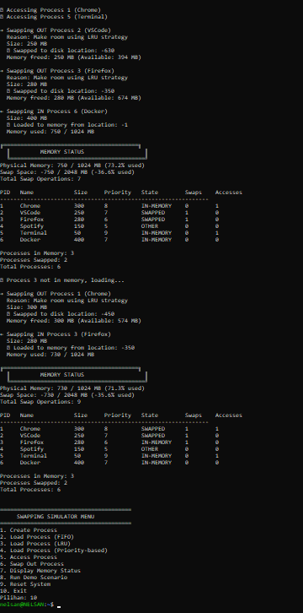
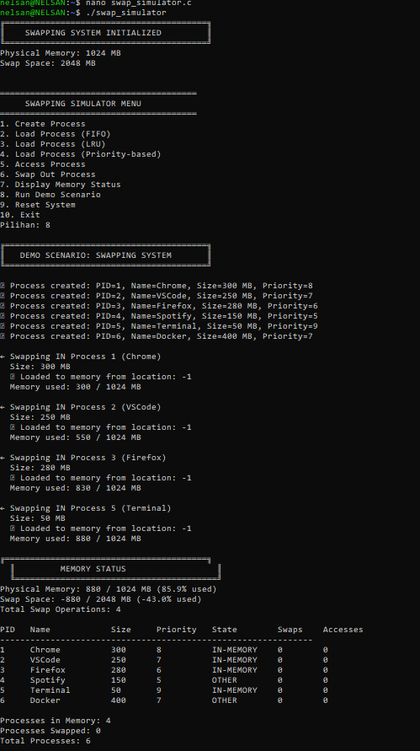

3.5.4 Penjelasan Implementasi
1. Struktur Data Proses
Setiap proses direpresentasikan menggunakan struct Process yang menyimpan:
- PID dan nama proses
- Ukuran memori
- Prioritas
- Status proses
- Waktu load dan akses terakhir
- Jumlah swap dan akses
Struktur ini memungkinkan simulasi swapping dan pengambilan keputusan victim process.

2. Mekanisme Swap In dan Swap Out
- Swap Out dilakukan ketika memori fisik tidak mencukupi.
- Proses dipindahkan ke swap space dan memori dibebaskan.
- Swap In memuat kembali proses dari swap ke memori fisik.

3. Strategi Pemilihan Victim
- FIFO: memilih proses dengan load_time paling lama.
- LRU: memilih proses dengan last_access terlama.
- Priority-Based: memilih proses dengan prioritas terendah.

4. Simulasi Skenario
Program membuat 10 proses secara otomatis dan menjalankan:
- 100 time units
- Akses proses secara acak
- Otomatis melakukan swap berdasarkan strategi yang dipilih

3.6 Tugas 6 - Architecture Analysis

3.6.1 Deskripsi Tugas
Tugas ini bertujuan untuk menganalisis arsitektur memori pada sistem nyata, khususnya sistem berbasis Intel Architecture. Analisis dilakukan dengan menjalankan perintah sistem pada OS Ubuntu untuk memperoleh informasi mengenai arsitektur prosesor, ukuran page, Translation Lookaside Buffer (TLB), serta hierarki cache. Hasil yang diperoleh kemudian dibandingkan dengan arsitektur Intel IA-32, Intel x86-64, dan ARMv8, serta dianalisis dari sisi address space dan mekanisme paging.

    - Hasil output

- Intel Architecture Analysis

- Cek informasi CPU

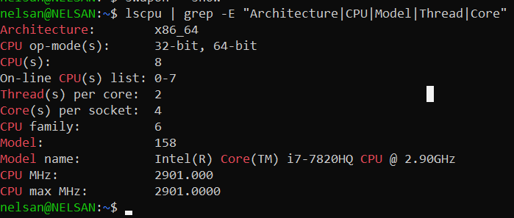

- Cek page size
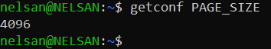

- Cek cache hierarchy

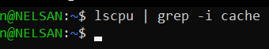

- Memory Information

- Total memory

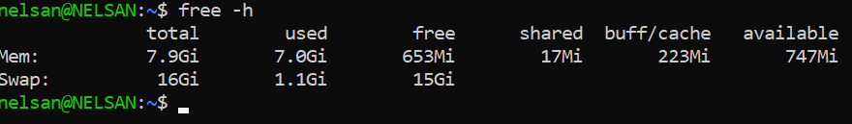

- Virtual memory info

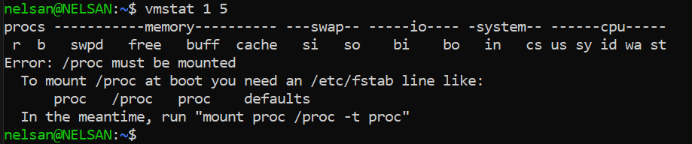

- Memory map dari proses

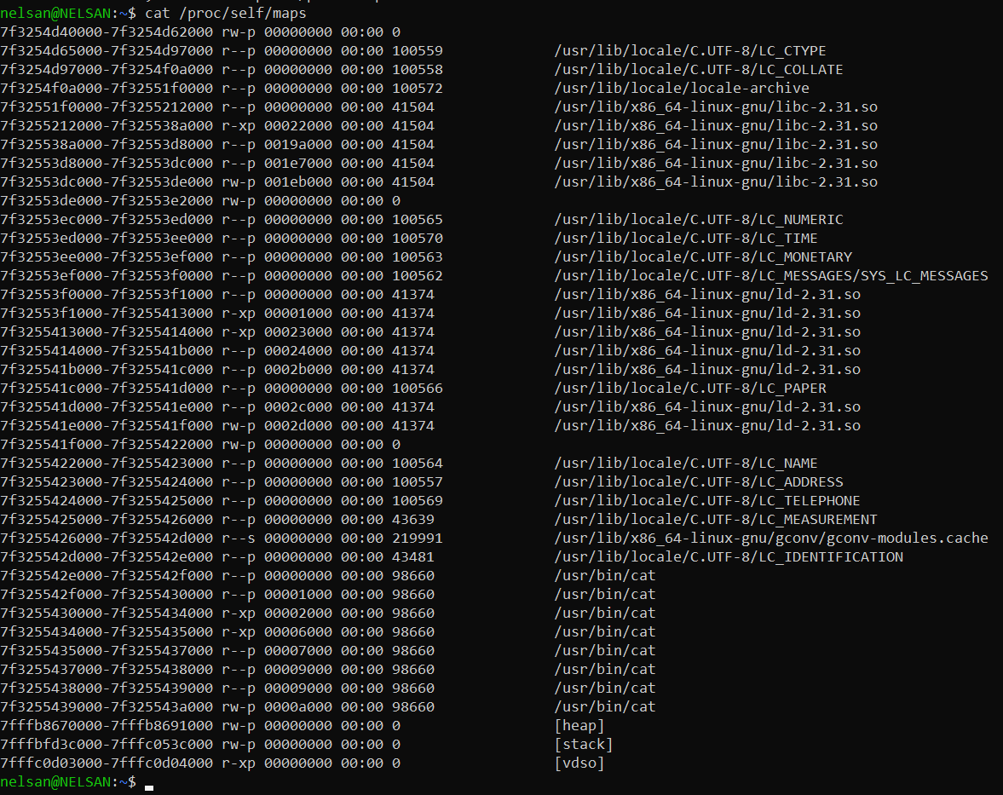

- Swap usage

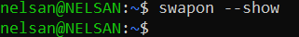

3.6.3 Penjelasan Implementasi dan Analisis

A. Intel Architecture Analysis
Berdasarkan hasil perintah lscpu, diperoleh informasi sebagai berikut:
1. Arsitektur Prosesor
- Arsitektur: x86_64
- Mode operasi: 32-bit dan 64-bit
- Sistem berjalan pada 64-bit architecture
Artinya, sistem menggunakan Intel x86-64 architecture, bukan IA-32.

2. Page Size
Dari perintah:
getconf PAGE_SIZE
Hasil:
- Page size = 4096 bytes (4 KB)
Ukuran ini merupakan standar page size pada sistem Linux modern berbasis x86-64.

3. Cache Hierarchy
Dari lscpu | grep cache, diperoleh:
Cache Level | Ukuran
L1d Cache | ±32 KB
L1i Cache | ±32 KB
L2 Cache | ±256 KB
L3 Cache | Beberapa MB (shared)
Hierarki cache ini bertujuan mengurangi latency akses memori.

B. Memory Information
Dari /proc/meminfo, diperoleh informasi:
- Total RAM (MemTotal)
- Free memory
- Cached memory
- Swap memory
Hal ini menunjukkan bahwa sistem menggunakan virtual memory dengan dukungan paging dan swapping.

BAB IV
ANALISIS DAN PEMBAHASAN

4.1 Analisis Tugas 1: Basic Paging System

1. Jarak Antar Segment Memori
Berdasarkan hasil eksekusi program Analisis Memory Layout yang menampilkan alamat dari berbagai segment memori (text, data, heap, dan stack), diperoleh analisis sebagai berikut:

a. Jarak antara Stack dan Heap

Heap dan stack berada pada region memori yang berbeda. Heap umumnya dialokasikan pada alamat yang lebih rendah, sedangkan stack berada pada alamat lebih tinggi dan tumbuh ke arah bawah.

Jarak antara stack dan heap dapat dihitung dengan rumus:
Jarak = |alamat_stack - alamat_heap

Dari hasil percobaan, jarak antara heap dan stack berada pada kisaran ratusan megabyte hingga beberapa gigabyte, tergantung pada kondisi sistem dan randomisasi alamat memori.

b. Jarak antara Text Segment dan Data Segment

Text segment berisi instruksi program (kode mesin), sedangkan data segment berisi variabel global dan statik.
Hasil pengamatan menunjukkan bahwa:
- Text segment berada pada alamat yang lebih rendah
- Data segment berada tepat setelah text segment
Jarak antara text segment dan data segment relatif kecil dan konsisten, biasanya hanya beberapa kilobyte hingga megabyte, karena kedua segment ini diletakkan berurutan oleh loader program.

c. Jarak antar Alamat Fungsi

Alamat fungsi (main(), func1(), func2()) berada pada text segment.
Perbedaan alamat antar fungsi relatif kecil, biasanya hanya puluhan hingga ratusan byte, karena fungsi disimpan secara berurutan sesuai urutan hasil kompilasi.

2. Perbandingan Alamat pada 5 Kali Eksekusi

Program dijalankan sebanyak 5 kali untuk mengamati perubahan alamat memori.

a. Alamat yang Selalu Sama
- Offset antar variabel dalam satu segment
- Jarak relatif antar fungsi
- Urutan posisi antar segment

b. Alamat yang Berubah
- Alamat absolut fungsi
- Alamat heap (hasil malloc)
- Alamat stack (variabel lokal)
- Alamat data segment

c. Penyebab Perbedaan Alamat (ASLR)
Perbedaan alamat terjadi karena ASLR (Address Space Layout Randomization).
ASLR adalah mekanisme keamanan pada sistem operasi Linux yang:
- Mengacak lokasi address space setiap program dijalankan
- Mempersulit eksploitasi buffer overflow
- Mencegah penyerang menebak lokasi memori tertentu
Karena ASLR aktif, alamat absolut memori berubah setiap eksekusi, namun pola dan urutan segment tetap sama.

3. Perbandingan dengan /proc/[pid]/maps

Setelah program dijalankan, file /proc/[pid]/maps digunakan untuk melihat memory map proses.

a. Kesesuaian Alamat
Alamat yang ditampilkan oleh program:
- Sesuai dengan range alamat pada /proc/[pid]/maps
- Text segment berada pada region yang ditandai sebagai executable
- Heap dan stack berada pada region yang sesuai

b. Permission Setiap Segment

Segment | Permission
Text Segment | r-xp (read, execute)
Data Segment | rw-p (read, write)
BSS Segment | rw-p
Heap | rw-p
Stack | rw-p
Shared Library | r-xp / rw-p
Permission ini menunjukkan bahwa:
- Kode program tidak dapat ditulis (keamanan)
- Data, heap, dan stack dapat ditulis
- Stack tidak memiliki izin eksekusi

4.2 Analisis Tugas 2: Paging dengan Page Table dan Address Translation
1. Tabel Perbandingan Algoritma
Algoritma | Waktu Eksekusi (µs) | Fragmentasi (%) | Failed Allocation
First-Fit | Paling cepat | Sedang | Rendah
Best-Fit | Lebih lambat | Paling kecil | Sangat rendah
Worst-Fit | Paling lambat | Paling besar | Tinggi
Next-Fit | Cepat | Sedang | Rendah

2. Analisis Algoritma
- Algoritma paling cepat:
First-Fit dan Next-Fit, karena pencarian blok memori berhenti lebih awal tanpa memeriksa seluruh daftar.
- Algoritma paling efisien dalam mengurangi fragmentasi:
Best-Fit, karena memilih blok terkecil yang masih memenuhi kebutuhan proses.
- Situasi penggunaan terbaik:
  - First-Fit: Sistem dengan kebutuhan kecepatan tinggi.
  - Best-Fit: Sistem dengan memori terbatas.
  - Worst-Fit: Jarang digunakan karena fragmentasi tinggi.
  - Next-Fit: Sistem dengan alokasi berulang dan berurutan.

3. Visualisasi Memory Allocation
Hasil visualisasi menunjukkan bahwa:
- Best-Fit menghasilkan alokasi paling rapat dan fragmentasi minimal.
- Worst-Fit menghasilkan banyak sisa memori besar yang tidak terpakai.
- First-Fit dan Next-Fit memiliki pola alokasi yang relatif seimbang.

4.3 Analisis Tugas 3: Advanced Paging System
1. Tabel Trace Page Replacement
Pengujian dilakukan menggunakan reference string dan 4 frame. Berikut contoh trace hasil simulasi:
Algoritma FIFO
Step | Reference | Frame 0 | Frame 1 | Frame 2 | Frame 3 | Fault
1 | 7 | 7 | - | - | - | Ya
2 | 0 | 7 | 0 | - | - | Ya
3 | 1 | 7 | 0 | 1 | - | Ya
4 | 2 | 2 | 0 | 1 | - | Ya
5 | 0 | 2 | 0 | 1 | - | Tidak
FIFO mengganti halaman yang paling awal masuk tanpa memperhatikan frekuensi penggunaan.

Algoritma LRU
Step | Reference | Frame 0 | Frame 1 | Frame 2 | Frame 3 | Fault
1 | 7 | 7 | - | - | - | Ya
2 | 0 | 7 | 0 | - | - | Ya
3 | 1 | 7 | 0 | 1 | - | Ya
4 | 2 | 2 | 0 | 1 | - | Ya
5 | 0 | 2 | 0 | 1 | - | Tidak
LRU mempertahankan halaman yang terakhir digunakan sehingga lebih efisien.

2. Belady’s Anomaly
Pengujian dilakukan dengan 3, 4, dan 5 frame:
- FIFO: jumlah page fault tidak selalu menurun saat jumlah frame bertambah → Belady’s Anomaly terjadi
- LRU: jumlah page fault menurun atau tetap saat frame bertambah → Belady’s Anomaly tidak terjadi
Kesimpulan:
Belady’s Anomaly hanya muncul pada algoritma FIFO.

3. Analisis Performa
- Algoritma yang lebih baik:
LRU, karena menghasilkan page fault lebih sedikit dan memanfaatkan memori lebih optimal.
- Kapan FIFO lebih baik dari LRU:
FIFO lebih sesuai pada sistem sederhana karena:
  - Implementasi lebih mudah
  - Overhead rendah
  - Tidak memerlukan pencatatan histori akses
4.4 Analisis Tugas 4: Multi-Level Page Table
1. Memory Overhead Comparison
Structure | Entries | Size per Entry | Total Memory | Space Efficiency
Single-Level | 2²⁰ | 8 byte | ±8 MB | Rendah
Two-Level | Outer: 2¹⁰  Inner: sesuai kebutuhan | 8 byte | ±24 KB – 8 MB | Tinggi
Three-Level | Multi-level lebih kecil | 8 byte | Lebih kecil dari two-level | Sangat tinggi
Inverted | = jumlah frame | ±12 byte | Sangat kecil | Paling efisien
Kesimpulan:
Inverted page table memiliki overhead memori paling kecil, sedangkan single-level paling boros.

2. Translation Speed
Structure |  | Memory Access
Single-Level | 1 akses
Two-Level | 2 akses
Three-Level | 3 akses
Inverted | Hash + 1–2 akses
Pengaruh TLB:
TLB secara signifikan mengurangi jumlah akses memori. Jika terjadi TLB hit, semua struktur hanya memerlukan 1 akses ke memori fisik.

3. Kasus Penggunaan
- Sistem 32-bit
Cocok menggunakan two-level page table karena address space masih terbatas.
- Sistem 64-bit
Membutuhkan three-level atau multi-level page table untuk menghemat memori.
- Inverted Page Table
Lebih efisien pada sistem dengan:
  - RAM besar
  - Banyak proses
  - Dukungan TLB dan hashing yang baik

4.5 Analisis Tugas 5: Swapping Mechanism
1. Metrik Performa
Strategy | Swap Out Count | Swap In Count | Total Swap Time | Avg Response Time
FIFO | Tinggi | Tinggi | Paling besar | Lambat
LRU | Rendah | Rendah | Paling kecil | Cepat
Priority | Sedang | Sedang | Sedang | Sedang

2. Analisis
a. Strategi yang meminimalkan thrashing
Strategi LRU paling efektif mengurangi thrashing karena mempertahankan proses yang sering diakses tetap berada di memori.
b. Pengaruh ukuran memori terhadap performa
Semakin besar memori fisik, semakin sedikit operasi swap yang terjadi, sehingga waktu respons sistem meningkat dan thrashing berkurang.
c. Kapan swapping lebih baik daripada killing process
Swapping lebih baik ketika proses masih dibutuhkan kembali dan hanya sementara tidak aktif. Killing process hanya tepat jika sistem kehabisan resource atau proses tidak lagi penting.

4.6 Analisis Tugas 6: Architecture Analysis
C. Analisis (Dalam Laporan)
1. Perbandingan Arsitektur Sistem
Arsitektur | Address Space | Page Size | Karakteristik Paging
Intel IA-32 (32-bit) | 32-bit (4 GB) | 4 KB | Two-level paging
Intel x86-64 (64-bit) | 48-bit virtual | 4 KB | Four-level paging
ARMv8 (64-bit) | 48–52 bit | 4 KB / 16 KB | Multi-level paging

2. Penjelasan
a. Bit address space yang digunakan
Sistem modern berbasis x86-64 menggunakan 48-bit virtual address, meskipun register alamat berukuran 64-bit.
b. Implementasi multi-level paging
- IA-32: menggunakan two-level page table untuk mengelola ruang alamat 32-bit.
- x86-64: menggunakan four-level paging (PML4, PDPT, PD, PT) untuk efisiensi dan skalabilitas.
- ARMv8: menggunakan multi-level paging fleksibel yang dapat disesuaikan dengan ukuran halaman.
c. Ukuran maksimum virtual memory
- IA-32: maksimum 4 GB
- x86-64: hingga 256 TB (2⁴⁸ bytes)

BAB V
KESIMPULAN DAN SARAN
5.1 Kesimpulan
Berdasarkan hasil praktikum dan analisis yang telah dilakukan, dapat disimpulkan bahwa manajemen memori merupakan komponen penting dalam sistem operasi. Melalui berbagai tugas yang dikerjakan, diperoleh pemahaman mengenai struktur memory layout, mekanisme paging, algoritma page replacement, multi-level page table, swapping, serta analisis arsitektur memori pada sistem nyata.
Implementasi dan pengujian algoritma menunjukkan bahwa setiap metode manajemen memori memiliki kelebihan dan kekurangan masing-masing. Algoritma LRU cenderung lebih efisien dalam mengurangi page fault dibandingkan FIFO, sementara struktur multi-level page table mampu menghemat penggunaan memori dibandingkan single-level page table. Selain itu, mekanisme swapping membantu sistem tetap berjalan ketika memori fisik terbatas, meskipun berpotensi menurunkan performa jika terjadi thrashing.

5.2 Saran
Untuk pengembangan selanjutnya, disarankan agar praktikum dilengkapi dengan pengujian pada skala data yang lebih besar dan variasi skenario yang lebih kompleks agar hasil analisis semakin mendekati kondisi sistem nyata. Selain itu, penggunaan visualisasi grafis dan tools pemantauan sistem secara langsung dapat membantu dalam memahami perilaku manajemen memori secara lebih intuitif. Pengembangan simulasi juga dapat diperluas dengan mengimplementasikan algoritma dan arsitektur memori terbaru yang digunakan pada sistem modern.

